La ronde des couleurs
Dossier pédagogique
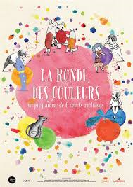
Cinématernelle 2018/2019

